SESIÓN DE APRENDIZAJE

"Sembrando Ideas: Acondicionamos el Biohuerto Escolar"

I. DATOS INFORMATIVOS
- Área: Ciencias Sociales
- Grado: 4to de Secundaria A y C
- Fecha: Del 07 al 17 de julio
- Competencias a evaluar:
  - Gestiona responsablemente el espacio y el ambiente.
  - Gestiona responsablemente los recursos económicos.
- Propósito de la sesión: Los estudiantes identifican las condiciones del espacio escolar, planifican la distribución de un biohuerto con visión emprendedora y ejecutan el acondicionamiento y preparación de la tierra de forma sostenible.
- Evidencia de aprendizaje: Distribución del biohuerto (enfoque de negocio) y terreno limpio, removido y abonado adecuadamente.

II. SECUENCIA DIDÁCTICA

1. Inicio (15 minutos)
- Motivación y Saberes Previos:
  - Muestra a los estudiantes imágenes de dos extremos: un terreno escolar abandonado/con basura y un biohuerto escolar productivo y ordenado.
  - Lanza las siguientes preguntas al grupo: ¿Qué diferencia ven? Si quisiéramos iniciar un negocio de venta de hortalizas orgánicas en el colegio, ¿por dónde tendríamos que empezar? ¿Qué necesita la tierra para ser productiva?
- Conflicto Cognitivo:
  - ¿Cualquier tierra sirve para sembrar un producto que luego queramos vender? ¿Cómo influye el espacio que elegimos en el éxito de nuestro futuro emprendimiento?
- Comunicación del Propósito: Hoy aprenderemos a evaluar y preparar nuestro espacio geográfico (el huerto) como el primer activo de nuestro emprendimiento, dejando la tierra lista y abonada para la siembra.

2. Desarrollo (60 minutos)

Fase 1: Trabajo de Campo e Inspección del Espacio (20 min)
- Nos trasladamos al espacio asignado para el biohuerto de forma ordenada.
- Los estudiantes se organizan en "Comités de Emprendimiento" (grupos de 4).
- Actividad de Geografía y Gestión: Cada equipo evalúa el terreno usando una pequeña ficha de observación:
  - ¿Llega suficiente luz solar? ¿Hay acceso al agua? ¿Qué tipo de suelo es (arenoso, arcilloso, pedregoso)?
- Dibujan un croquis rápido de cómo se distribuirá el espacio (dónde irán los surcos, los caminos para no pisar las plantas y la zona de compost). Esto desarrolla la noción de organización del espacio.

Fase 2: Acción Comunitaria - Preparación de la Tierra (35 min)
- Paso 1: Limpieza (Desbroce). Los estudiantes retiran piedras, maleza, plásticos o vidrios. Se reflexiona sobre el impacto ambiental de los residuos en el suelo.
- Paso 2: Aireación (Remover el suelo). Con la ayuda de palas o picotas (y guía del docente), remueven la tierra a una profundidad de unos 20-30 cm para que el oxígeno entre y las futuras raíces puedan crecer sin resistencia.
- Paso 3: Nutrición (Abonado). Mezclan la tierra removida con abono orgánico (compost, humus de lombriz o estiércol seco).
  - Reflexión económica: Se les explica que mejorar la calidad de la tierra ahora es una inversión inicial que garantizará una mejor producción y mayores "ganancias" (o mejores cosechas) después.

Fase 3: Consolidación en el Aula (5 min)
- Regresamos al aula, nos lavamos las manos y se realiza el cierre técnico.
- Se explica brevemente que este espacio ahora es un recurso económico activo de la escuela.

3. Cierre (15 minutos)
- Metacognición:
  - Los estudiantes responden: ¿Qué pasos seguimos para preparar la tierra? ¿Por qué la gestión del espacio es importante antes de lanzar cualquier proyecto o negocio?

- Evaluación (Autoevaluación grupal): Cada comité revisa si cumplió con los criterios básicos:
  - ¿El terreno quedó libre de impurezas?
  - ¿La tierra quedó suelta y mezclada con abono?
  - ¿Trabajamos en equipo respetando el espacio común?

III. INSTRUMENTO DE EVALUACIÓN SUGERIDO: Lista de Cotejo
Criterios de Evaluación | Lo logró | En proceso | Necesita mejorar
Reconoce y organiza el espacio geográfico del biohuerto considerando factores ambientales (luz, agua).
Participa activamente en el acondicionamiento, limpieza y remoción de la tierra de manera responsable.
Comprende que la preparación del suelo es una inversión clave para la sostenibilidad de su emprendimiento.
Trabaja de forma colaborativa y cuida las herramientas y la seguridad de sus compañeros.

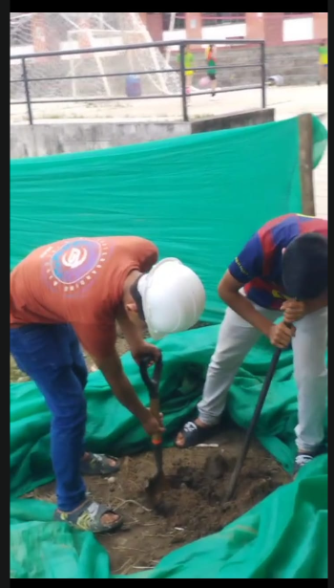
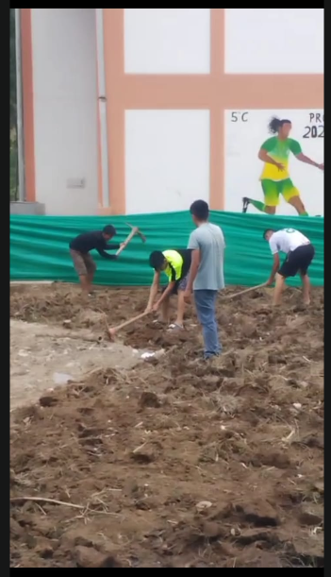
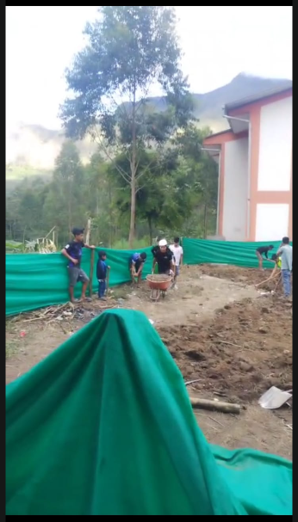
EVIDENCIAS:
